

**VOBC数据解析工具**

**使用手册**

**-V2.4.54**

|  |  |
| --- | --- |
|  |  |
|  |  |



# 目录

目录 1

1 引言 2

1.1背景 2

1.2目的和范围 2

1.3引用文件 3

1.4术语和定义 4

2 产品介绍 4

2.1产品简介 4

2.2产品使用条件 5

3 产品功能介绍 5

3.1产品界面说明 5

3.2数据处理功能 6

3.3数据查询功能 6

3.4数据导出功能 7

4 产品使用方法 7

4.1解析数据 7

4.2查看数据 9

4.3导出数据 11

4.4重新选择线路 12

4.5系统选择类型的配置 12

4.6ATO速度曲线 14

4.7自定义画图功能 15

4.8列宽显示设定 16

5数据分析说明 17

5.1参考配置文件方法 17

# 1 引言

## 1.1背景

在列车运行期间，VOBC车载记录系统不间断的记录着包括三取二平台，ATO，ATP，通信控制器，通讯板，MMI等设备的相关信息。由于这些信息以二进制进行记录，因而需要有专门的工具来对记录数据进行解析，方便研发人员，运营维护人员对列车运行性能以及故障分析。VOBC数据分析软件主要提供解析记录系统数据的功能。

## 1.2目的和范围

本产品当前适用范围如下表所示:

|  |  |  |
| --- | --- | --- |
| 产品 | 线路 | 配置版本号 |
| LCF-500 | 贵阳1 | 11.0.16/ |
| 贵阳2 | 23.3.3/23.3.3.8/ |
| 石家庄2 | 23.3.3.4/28.0/28.1/ |
| 成都5 | 23.3.3.5/23.3.3.6/28.0/29.0/29.1/29.4/29.6/29.8.2/ |
| 成都8 | 23.3.3.5/29.0/29.1/29.2/29.3/29.5/29.6/31.0/29.8/ |
| 宁波4 | 23.3.3.4/23.3.3.5/23.3.3.7/23.3.3.8/ |
| 合肥5 | 23.3.3.3/23.3.3.4/23.3.3.5/23.3.3.8/29.0/29.3/29.5/29.6/ |
| 深圳10 | 25.0/23.3.3.7/ |
| 佛山2 | 25.0/26.0/27.0/28.0/ |
| 厦门3 | 26.0/26.1/26.2/27.1/27.1.3/27.1.4/29.7/29.8.1/ |
| 南宁4 | 21.X/27.0/27.1/ |
| 西安5 | 22.X/27.0/28.0/29.0/29.1/29.2/29.3/29.5/29.6/29.8/29.8.2/ |
| 重庆环线 | 11.0.19/11.0.20/11.0.22/11.0.23/ |
| 郑州3 | 23.3.3.3/29.2/29.3/29.5/29.6/29.8/ |
| 青岛13 | 11.0.13/11.0.18/11.0.22/11.0.22.1/11.0.23/ |
| 乌鲁木齐1 | 11.0.16/11.0.22/ |
| 呼和浩特1 | 27.0/28.0/ |
| 越南线 | 12.2.1/12.2.2/ |
| 天津10 | 26.1/27.0/28.0/29.0/29.1/29.2/29.3/29.7/29.8/ |
| 杭州10 | 27.0/27.1/27.1.3/28.0/29.2/29.4/29.6/29.7/31.0/31.1/ |
| 沈阳4 | 28.0/29.3/29.5/29.6/30.0/30.1/31.2/ |
| 天津Z4 | 29.3/ |
| 天津7 | 30.1/31.0/31.2/ |
| LCF-510 | 济南R2 | 12.3/13.0/14.0/14.1/14.2/15.0/16.0/16.1/16.5.11/16.5.12/22.5.1.1/27.0/28.0/16.5.15/ |
| 新机场 | 12.0.1/12.2/13.0/14.0/14.1/14.2/15.0/16.0/16.1/16.5.7/16.5.11/16.5.12/22.5.1.1/27.0/28.0/16.5.15/ |
| 南宁5 | 13.0/14.0/14.1/14.2/15.0/16.0/16.1/17.1/19.1/20.0/20.0.1/20.0.2/22.0/22.2/22.4/22.5.1.1/26.0/27.0/28.0/22.5.3/22.5.4/22.5.5/ |
| 武汉5 | 12.3/13.0/14.0/14.1/14.2/15.0/16.0/16.1/17.1/19.1/20.0/20.0.1/20.0.2/22.0/22.2/22.4/22.5.1.1/26.0/27.0/28.0/22.5.3/22.5.4/22.5.5/ |
| 洛阳1 | 12.2/12.3/13.0/14.0/14.1/14.2/15.0/16.0/16.1/16.5.11/16.5.12/22.5.1.1/27.0/28.0/16.5.15/ |
| 北京17 | 13.0/14.0/14.1/14.2/15.0/16.0/16.1/17.1/19.1/20.0/20.0.1/20.0.2/22.0/22.2/22.4/22.5.1.1/26.0/27.0/28.0/22.5.3/22.5.4/22.5.5/ |
| 北京19 | 13.0/14.0/14.1/14.2/15.0/16.0/16.1/17.1/19.1/20.0/20.0.1/20.0.2/22.0/22.2/22.4/22.5.1.1/26.0/27.0/28.0/22.5.3/22.5.4/22.5.5/ |
| 北京11 | 17.1/19.1/20.0/20.0.1/20.0.2/22.0/22.2/22.4/22.5.1.1/26.0/27.0/28.0/22.5.3/22.5.4/22.5.5/ |
| 天津6二期 | 17.1/19.1/20.0/20.0.1/20.0.2/22.0/22.2/22.4/22.5.1.1/26.0/27.0/28.0/22.5.3/22.5.4/22.5.5/ |
| 深圳14 | 20.0.1/20.0.2/22.0/22.2/22.4/22.5.1.1/26.0/27.0/27.1.2/27.1.2.1/27.1.4/27.1.5/28.0/27.1.8/27.1.9/ |
| 深圳12 | 20.0.1/20.0.2/22.0/22.2/22.4/22.5.1.1/26.0/27.0/27.1.2/27.1.2.1/27.1.4/27.1.5/28.0/27.1.8/27.1.9/ |
| 深圳13 | 27.0/28.0/28.0.1/28.0.3/28.0.4/ |
| 苏州6 | 27.0/27.1.2/27.1.2.1/28.0/28.0.1/28.0.3/28.0.4/ |
| LCF-300 | 北京7 | 29.3/ |
| 北京16 | 30.1/30.4/32.6/ |
| 北京亦庄线 | 1.0/7.0/ |
| 长沙1 | 15.3/32.8/ |
| 成都3 | 22.0/23.0/ |
| 深圳7 | 13.2/ |
| 石家庄3 | 19.3.1/29.3/30.2/30.4/ |
| 天津6 | 19.5/32.1/32.3/32.7/ |
| 北京昌平线 | 24.9_radar/24.9_acc/32.6/ |
| 北京14 | 5.9/5.11/5.15/ |
| LCF-310 | 北京5 | 7.3/7.4/7.6/ |
| LCF-400 | 北京燕房线 | 20.0/27.0/28.0/ |
| 小型化 | 小型化 | 1.0/ |

## 1.3引用文件

无。

## 1.4术语和定义

| **缩写** | **英文** | **中文含义** |
| --- | --- | --- |
| AM | Automatic train operating mode | 列车自动驾驶  （列车驾驶模式） |
| AR | Automatic Reversal Operation | 自动折返 |
| ATO | Automatic Train Operation | 列车自动驾驶 |
| ATP | Automatic Train Protection | 列车自动防护 |
| ATS | Automatic Train Supervision | 列车自动监督 |
| BLOC | Block based train control | 点式级别 |
| CBTC | Comunication Based Train Control | 基于通信的列车控制系统 |
| CCOV | Comunication Controllor On Vechile | 车载通信控制器 |
| CI | Computer Interlocking | 计算机联锁子系统 |
| CM | Code train operating mode | 列车自动防护下的人工驾驶模式 |
| DCS | Data Communication System | 数据通信系统 |
| DSU | Data Storage Unit | 数据库服务器 |
| EB | Emergency Brake | 紧急制动 |
| EMC | Electromagnetic compatibility | 电磁兼容 |
| EMP | Emergency Stop Plunger | 紧急停车按钮 |
| EUM | Emergency Unrestricted train operating mode | 非限制人工驾驶模式 |
| LEU | Lineside Electronic Unit | 轨旁电子单元 |
| MA | Movement Authority | 移动授权 |
| MMI | Man Machine Interface | 人机接口 |
| PSD | Platform Screen Doors | 站台屏蔽门 |
| RM | Restricted train operating mode | 受限驾驶模式 |
| VOBC | Vechile On-Board Controller | 车载控制器 |
| ZC | Zone Control | 区域控制器 |

# 2 产品介绍

## 2.1产品简介

产品名称：VOBC数据解析工具

产品用途：对通控记录数据进行分析。

## 2.2产品使用条件

|  |  |
| --- | --- |
| **硬件环境** | CPU 2GHz或以上 |
| 内存2GB或以上 |
| 硬盘500GB或以上 |
| **软件环境** | Windows XP 系统，win7系统 |
| Net Framework 3.5以上 |
| Microsoft office 2003以上 |

# 3 产品功能介绍

本软件为列车记录系统的配套软件，完成记录系统数据解析、以及导出数据功能。

## 3.1产品界面说明

①线路选择界面：

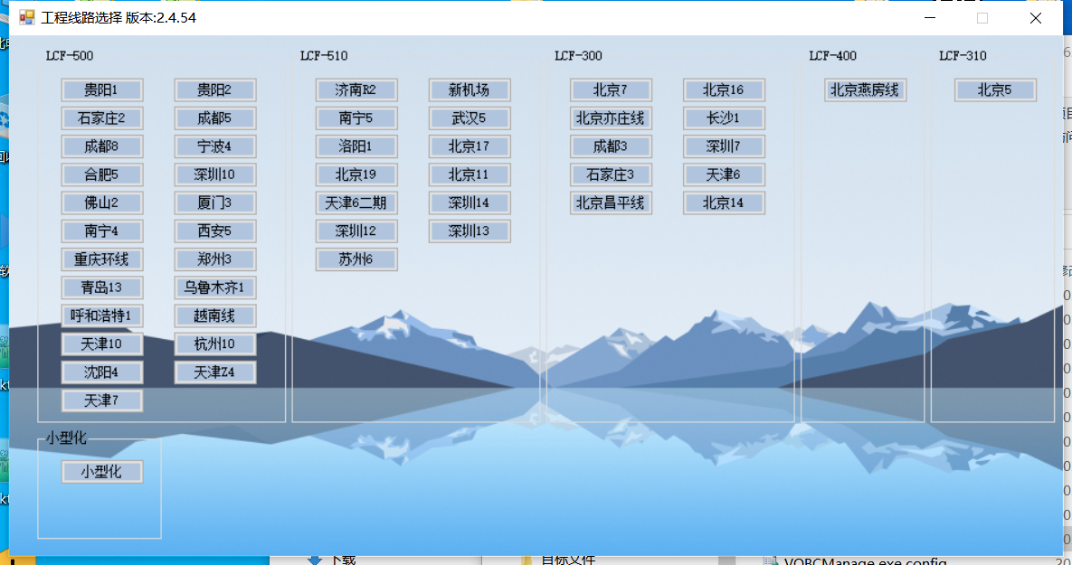

②版本选择界面：

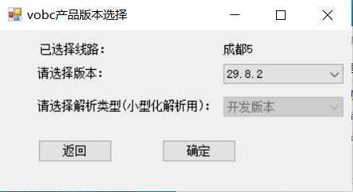

③日志分析界面：

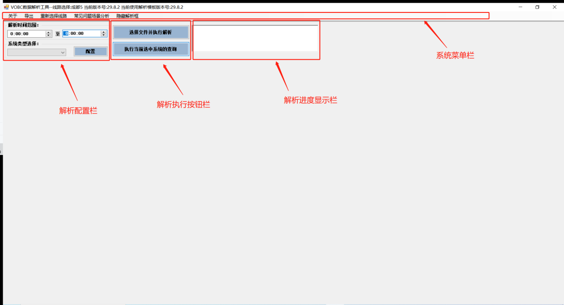

|  |  |
| --- | --- |
| 解析配置栏 | 包括时间范围选择，解析子系统项选择 |
| 解析执行按钮栏 | 包括执行解析按钮，执行查询按钮 |
| 解析进度显示栏 | 显示解析进度 |
| 系统菜单栏 | 系统类菜单 |

## 3.2数据处理功能

数据读取功能：将指定的记录文件的数据进行解析。

## 3.3数据查询功能

解析后的数据供用户检索、查询、分析。

## 3.4数据导出功能

导出解析后的系统数据或者当前显示数据。

# 4 产品使用方法

## 4.1解析数据

打开VOBC数据解析工具后，目录如下：

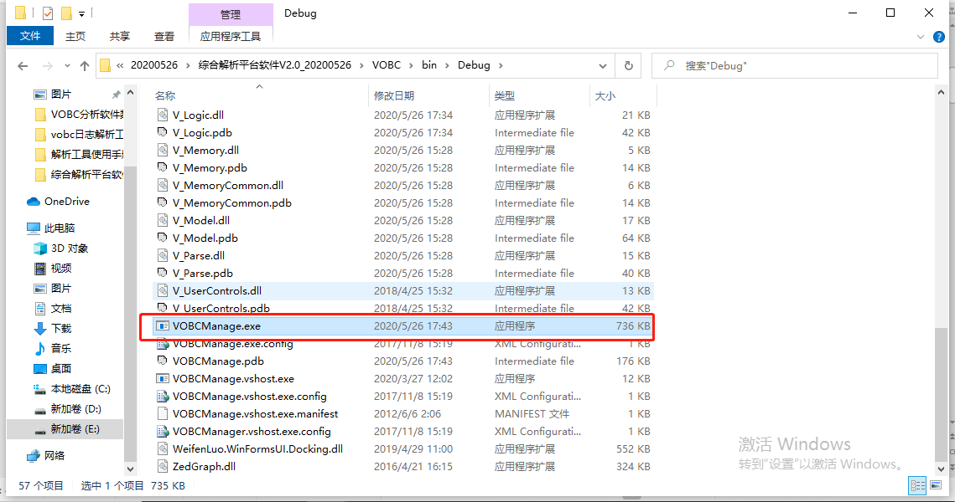

双击 VOBCManage.exe 打开程序，运行界面如下：

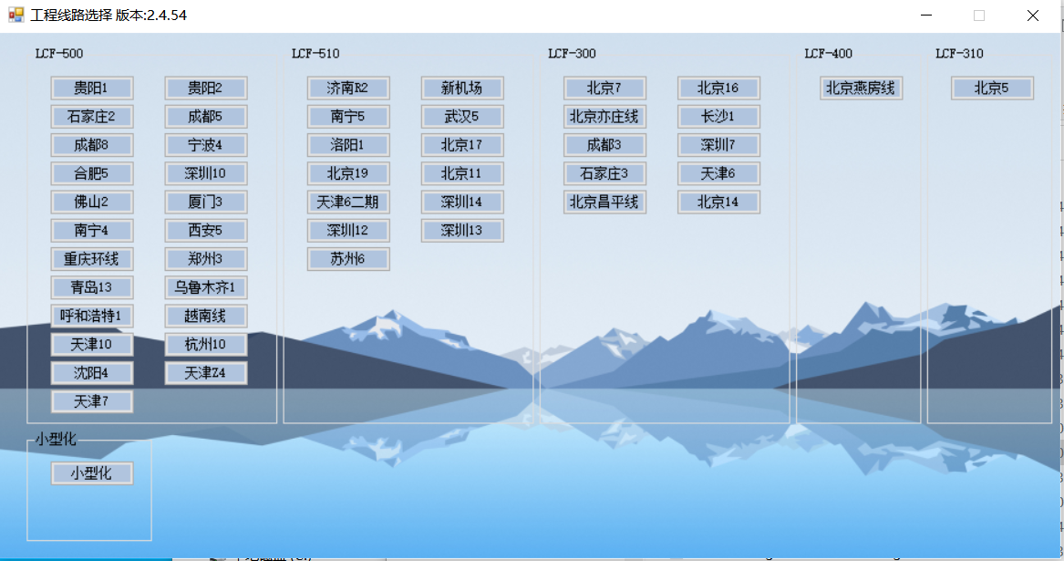

①选择对应线路，点击确定，弹出vobc产品版本选择弹框。

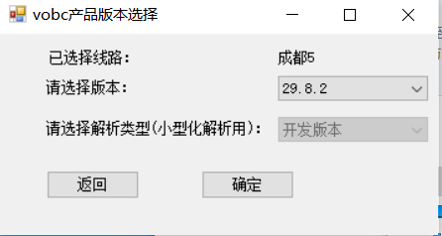

②选择对应数据版本，点击确定，弹出数据解析工具页面。

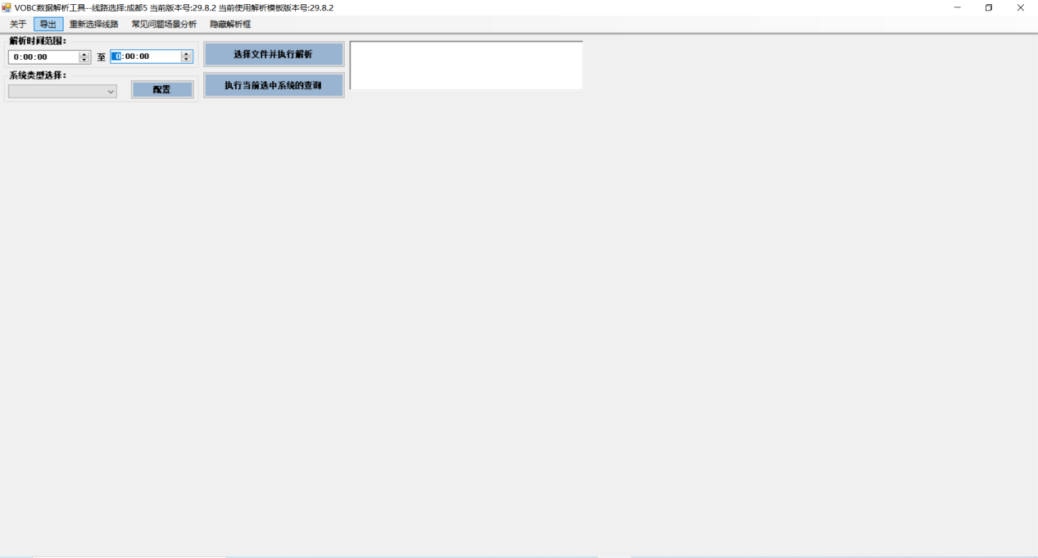

③选择“解析配置栏”中的时间段（选中的时间段即为解析日志的时间段，要求该时间段与将要解析的文件时间一致且最大范围不超过30分钟，建议10-20分钟）。

④选择“解析配置栏”中的“配置”按钮，再弹出的选项框中选择需要解析的子系统类型，选择需要的子系统类型进行解析可以提高解析效率和稳定性。

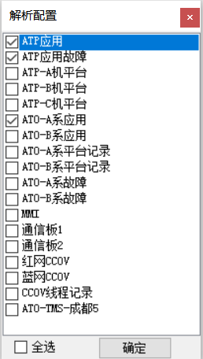

⑤选择“解析执行按钮栏”中的“选择文件并执行解析”按钮，选择要解析的日志文件（文件可多选），软件将自动开启解析任务，解析完成后，“解析进度栏”会显示解析进度且弹出“数据解析完成！！！”的提示。

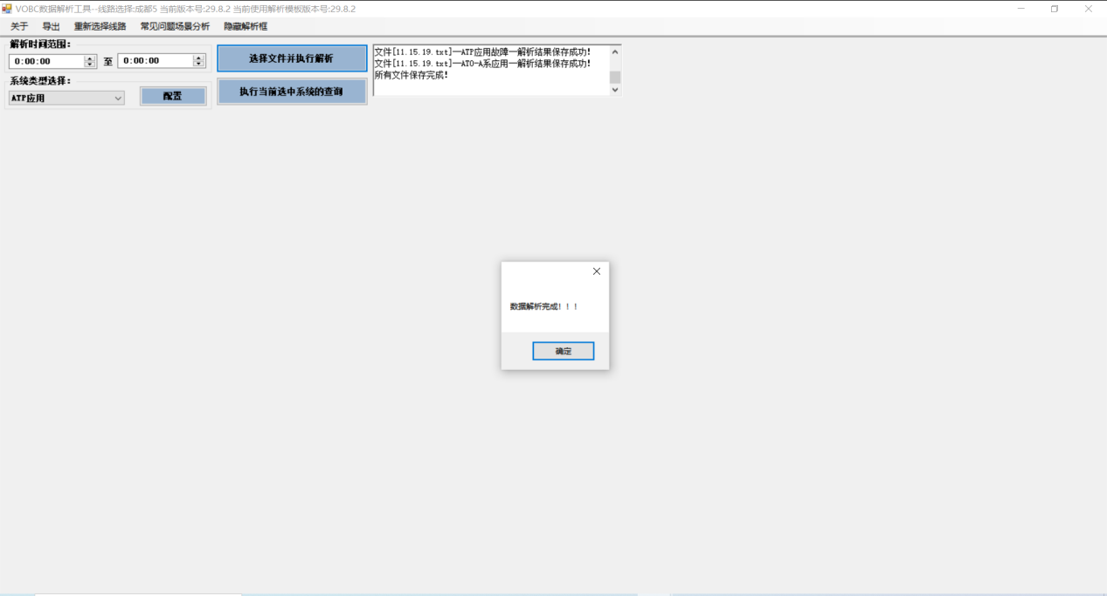

## 4.2查看数据

①选择“解析配置栏”中需查看数据的子系统项

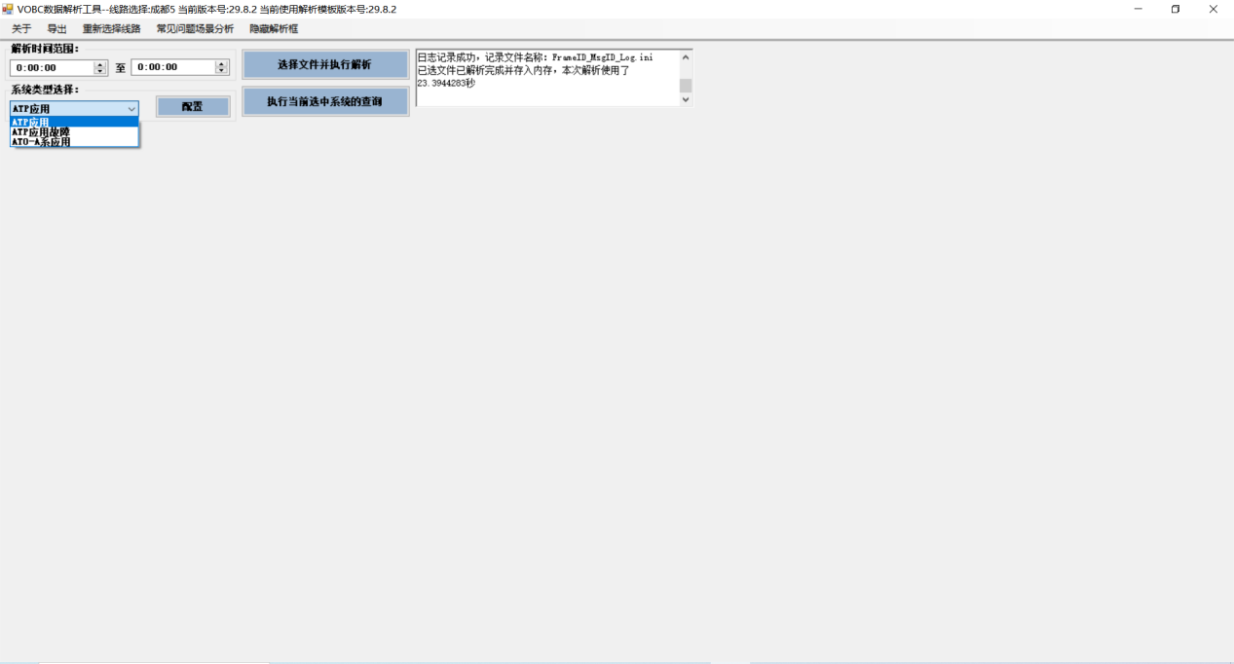

②点击“解析执行按钮栏”中“执行当前选中系统的查询”按钮，将会显示出查询界面

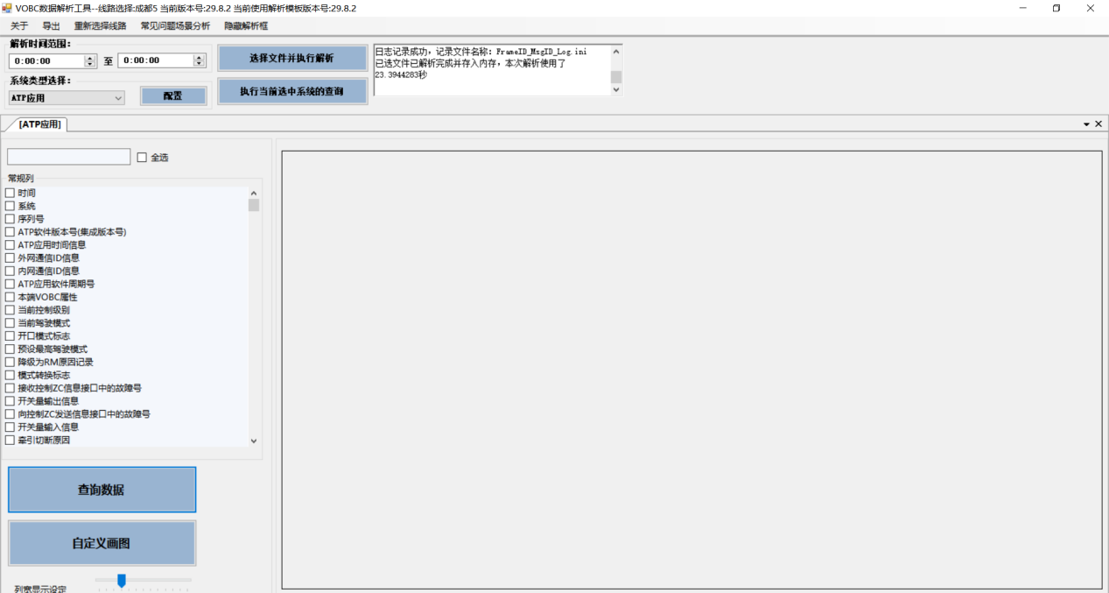

③在左侧列选择区域，选择需要查询的列信息，之后点击“查询数据”按钮，进行数据查询

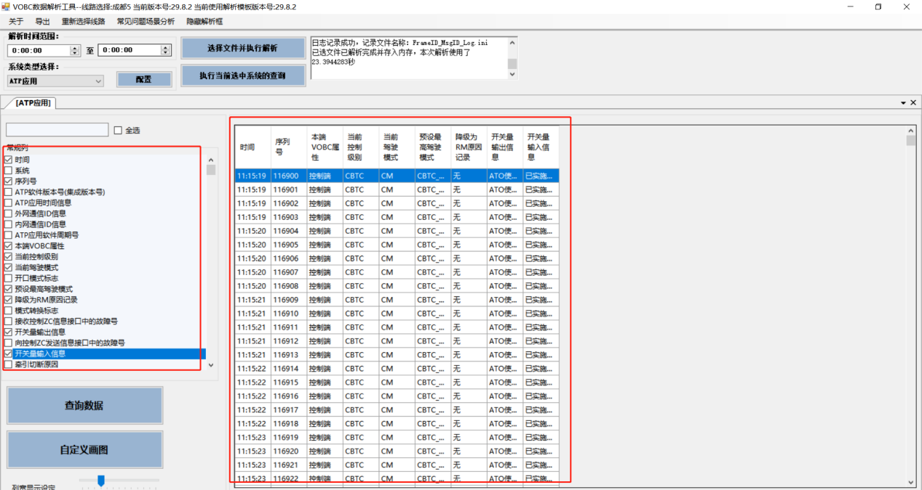

## 4.3导出数据

①选择系统菜单栏的导出按钮，看到导出当前系统表和导出当前显示表两个按钮，当前系统表指的是当前显示整个系统的数据，当前显示表指的是经过筛选列之后显示出来的数据，导出格式为xls格式，如下图

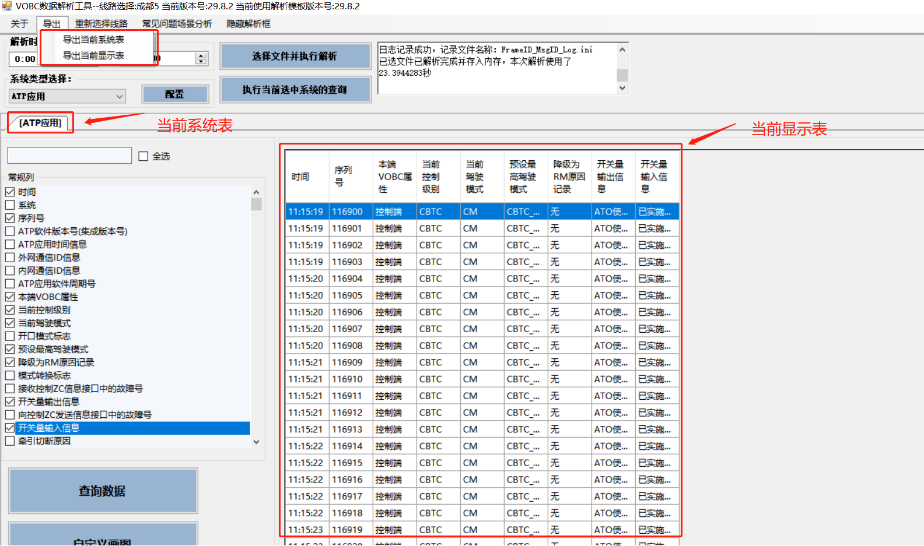

导出路径如下：

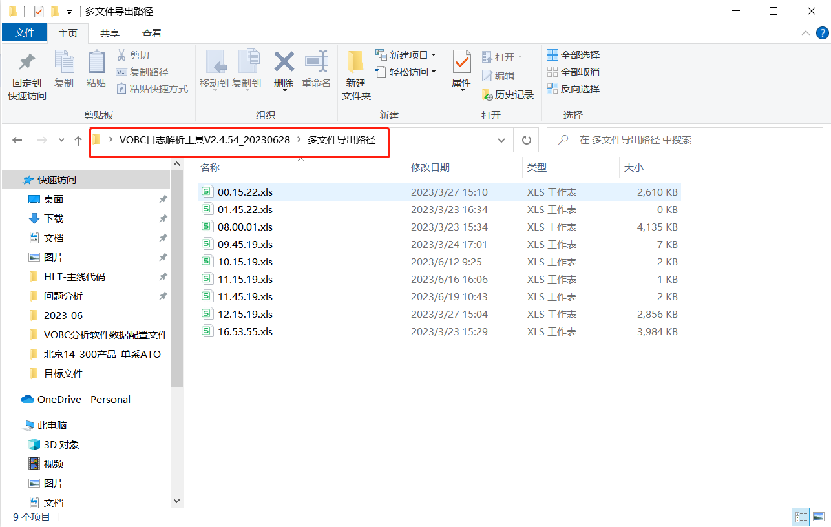

## 4.4重新选择线路

①选择系统菜单栏的重新选择线路按钮，点击后返回到线路选择窗体，按钮如下图

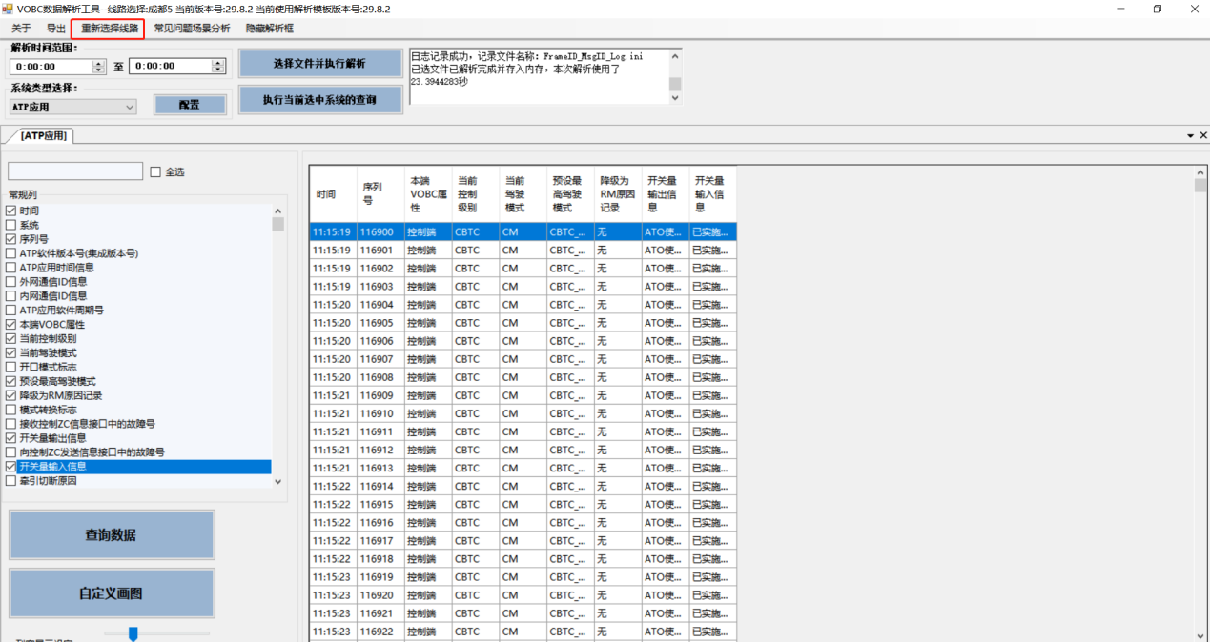

## 4.5系统选择类型的配置

系统类型选择项可手动配置，示例：添加红网CCOV，蓝网CCOV系统选择，情况如下图所示

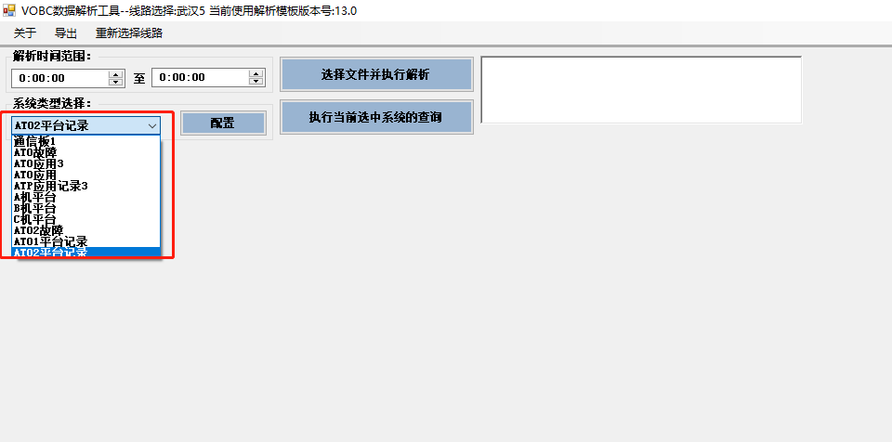

需要到对应配置文件的sheet【definetion】中在需要添加的系统名称后加上实际【有效行数】和【有效列数】的真实数值。

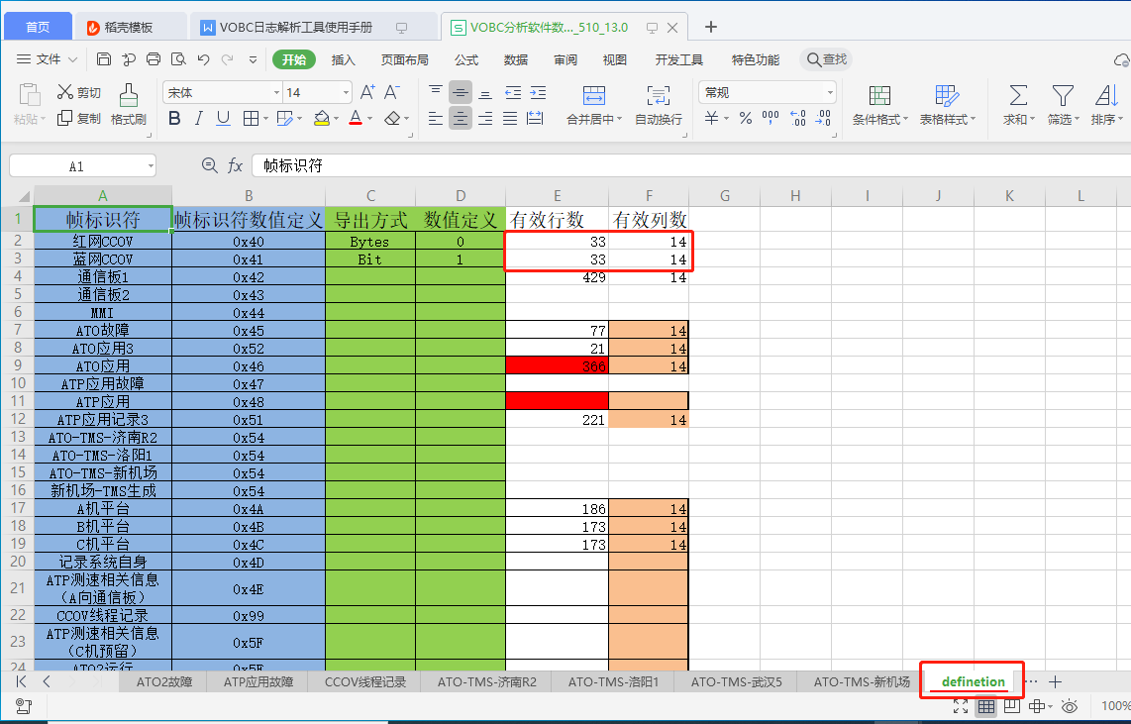

然后重启软件即可。

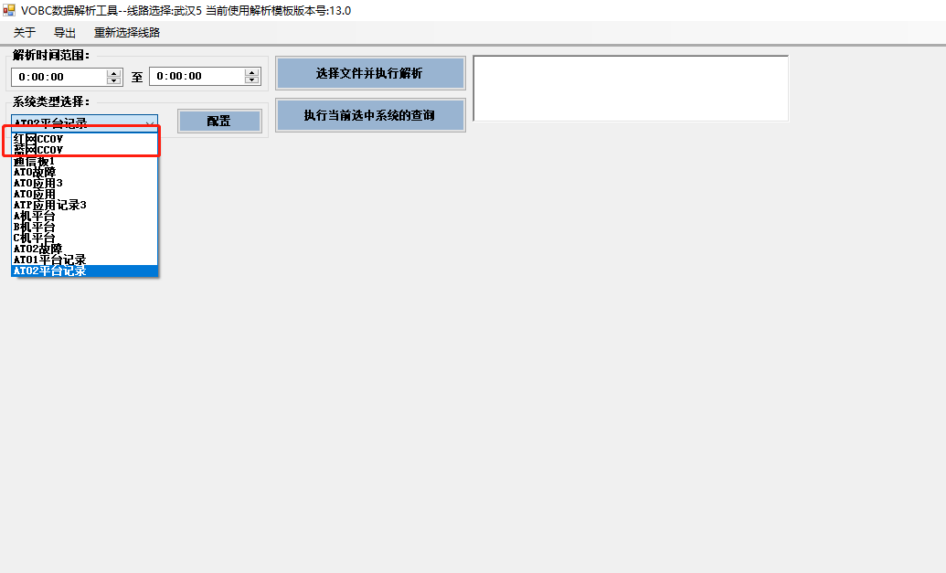

## 4.6ATO速度曲线

依次点击常见问题场景分析->工程测试用例->ATO速度曲线

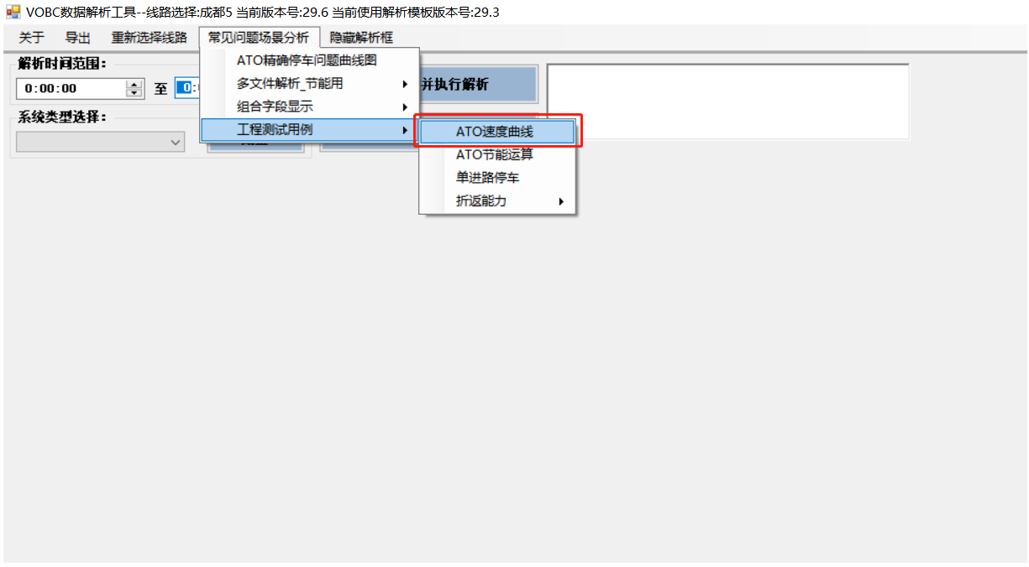

选择要解析的日志文件（支持多文件解析）

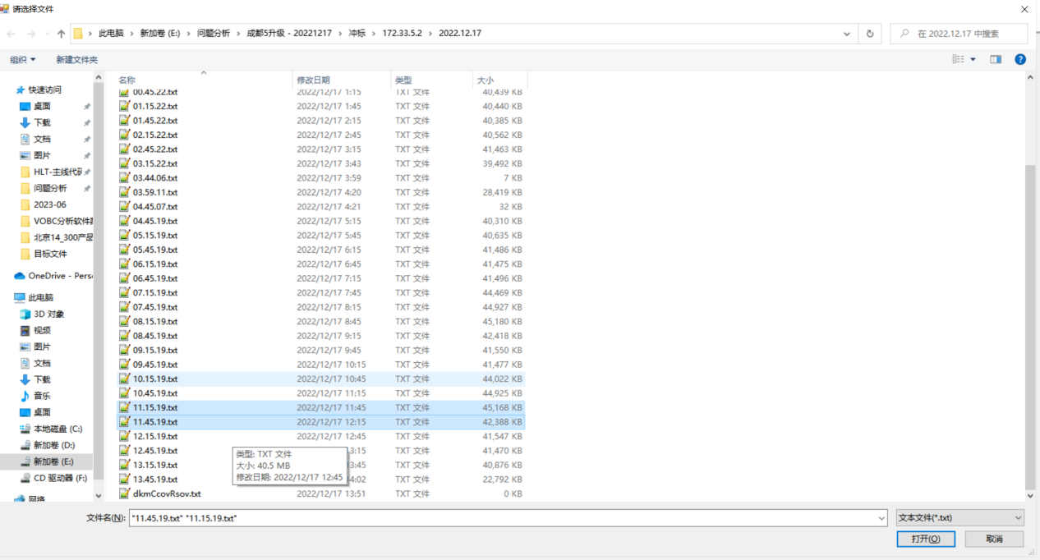

点击打开，开始解析文件，文件解析完成后自动弹出ATO速度曲线图

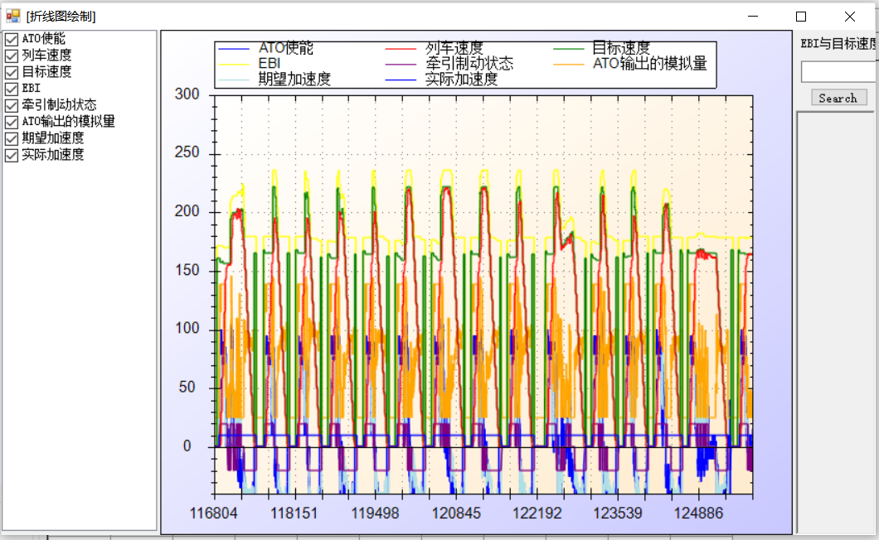

曲线图可以通过左侧筛选框操作曲线是否显示，并且通过鼠标操作实现放大缩小（通过鼠标滚轮滑动实现）或者横向放大缩小（通过按压ctrl按钮结合鼠标滚轮滑动实现）以及纵向放大缩小（通过按压shift按钮结合鼠标滚轮滑动实现）功能。

## 4.7自定义画图功能

查询出需要显示为曲线的列

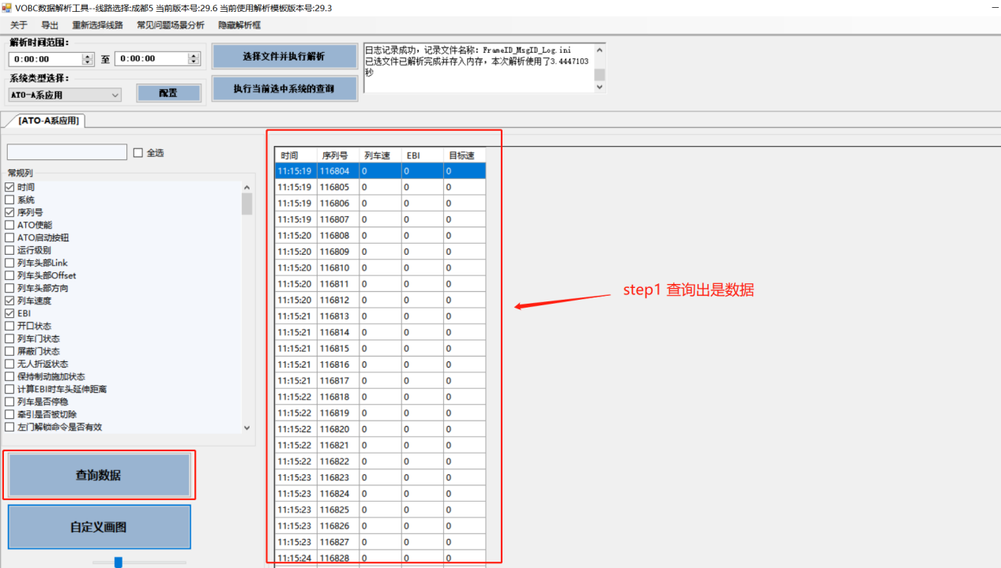

点击自定义画图按钮，根据选择数列进行曲线绘制，曲线图如下：

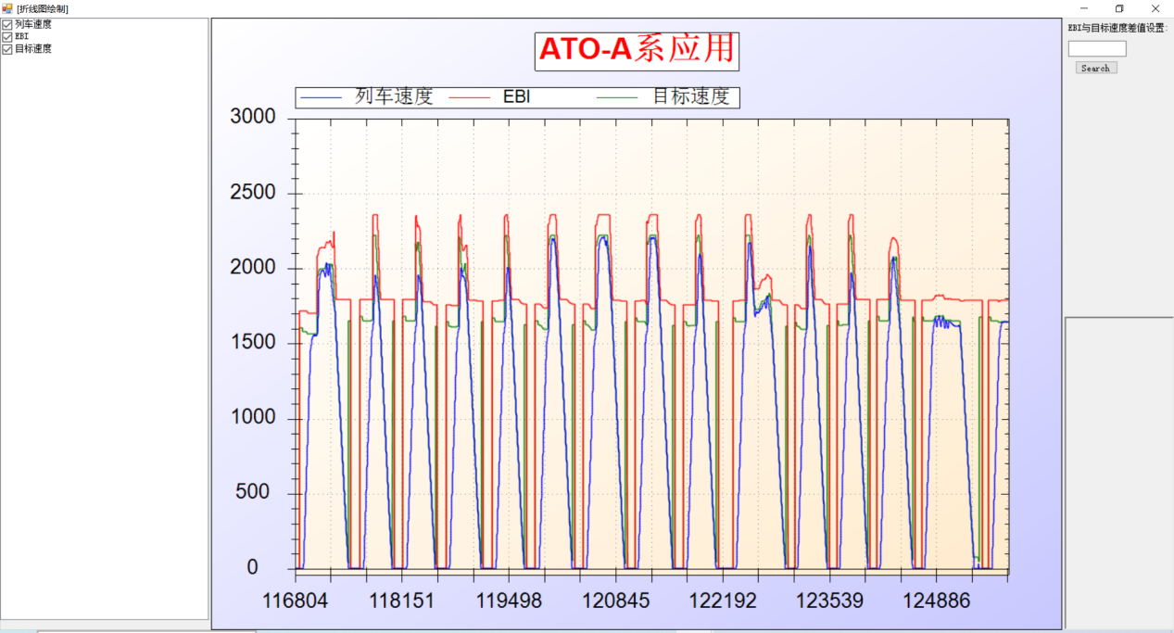

注意：所选择画图的列(除了时间和序列号)必须为数值类型。

## 4.8列宽显示设定

根据选择拖动条对数据列宽进行设置，拖动条如下：

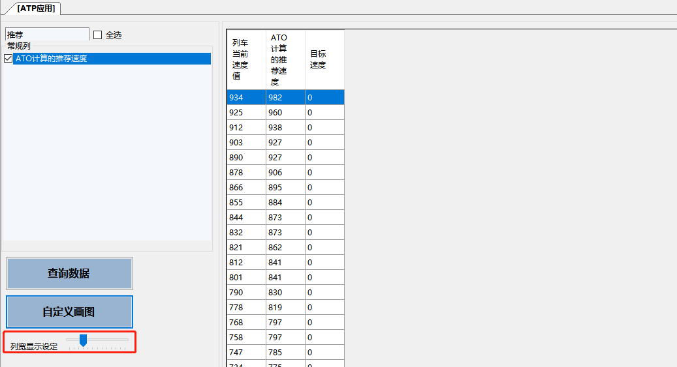

# 5数据分析说明

本软件解析后的VOBC记录数据包含多种类型，每种类型各自包含多个数据项，在对解析后的数据进行分析过程中，需要知悉所涉及数据项的具体含义以及取值范围，由于个项目存在点位差异，所以个项目具体项目含义以及取值范围请参考配置文件。

本章节按照系统归属分类对主要数据项进行含义及取值说明，用以指导数据分析，并为数据筛选查询提供依据。

## 5.1参考配置文件方法

打开配置文件存放路径，下图所示：

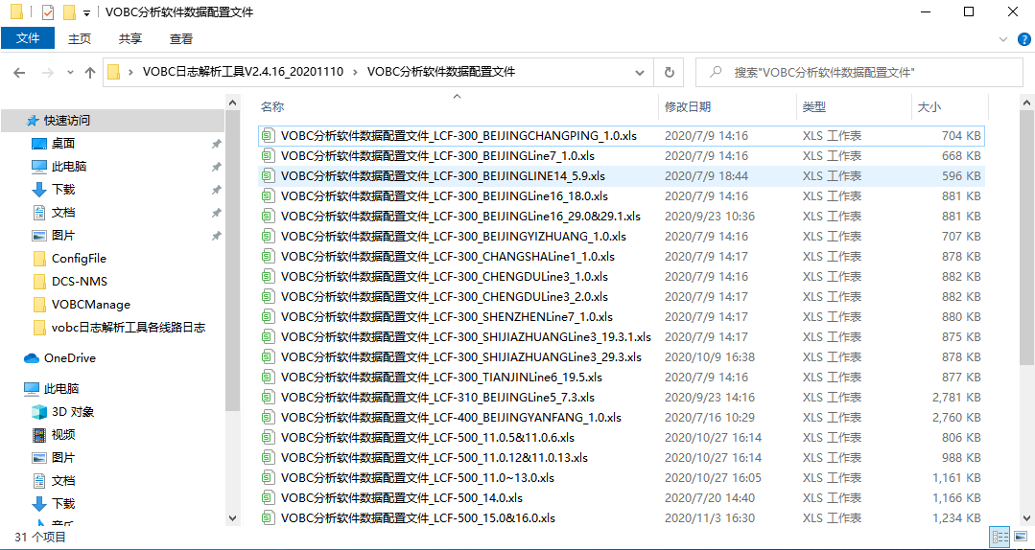

根据具体产品的线路对应的具体版本找到对应配置文件，例如查找LCF-500产品石家庄2号线22.0版本解析模板，具体对应的配置文件如下：

